Les nombres complexes

Nombres complexes et forme algébrique

Définitions : ensemble des nombres complexes, forme algébrique, partie réelle, partie imaginaire
L’ensemble des nombres complexes, noté ℂ, est l’ensemble des nombres de la forme $a+ib$ où $a$ et $b$sont des nombres réels et $i$ est le nombre (imaginaire) tel que $i^{2}=-1$.
L’écriture $a+ib$ est la forme algébrique.
$a$ est la partie réelle et $b$ est la partie imaginaire.

Remarques
- La partie réelle d’un nombre complexe $z$ est notée $Re(z)$et la partie imaginaire $Im(z)$.
- En électricité les notations ne sont pas les mêmes : Le nombre $i$ est noté $j$ pour éviter de le confondre avec une intensité, les nombres complexes sont soulignés : Z et si le nombre n’est pas souligné, c’est qu’il s’agit du module. Attention donc aux confusions !!

Définition : nombre conjugué
Le conjugué d’un nombre complexe $z=a+ib$ est le nombre $\bar{z}=a-ib$.

Propriété utile pour obtenir la forme algébrique d’un quotient
Pour tout nombre complexe $z=a+ib$, on a : $z\bar{z}=a^{2}+b^{2}$.

Méthode
Pour déterminer la forme algébrique d’un quotient, il suffit de multiplier le numérateur et le dénominateur par le conjugué du dénominateur.

Exemple
Soient $z=4-i$ et $z'=1+2i$. Déterminons la forme algébrique du quotient $\frac{z}{z'}$:
$\frac{z}{z'}=\frac{4-i}{1+2i}=\frac{(4-i)(1-2i)}{(1+2i)(1-2i)}=\frac{4-8i-i-2}{1^{2}+2^{2}}=\frac{2}{5}-\frac{9}{5}i$

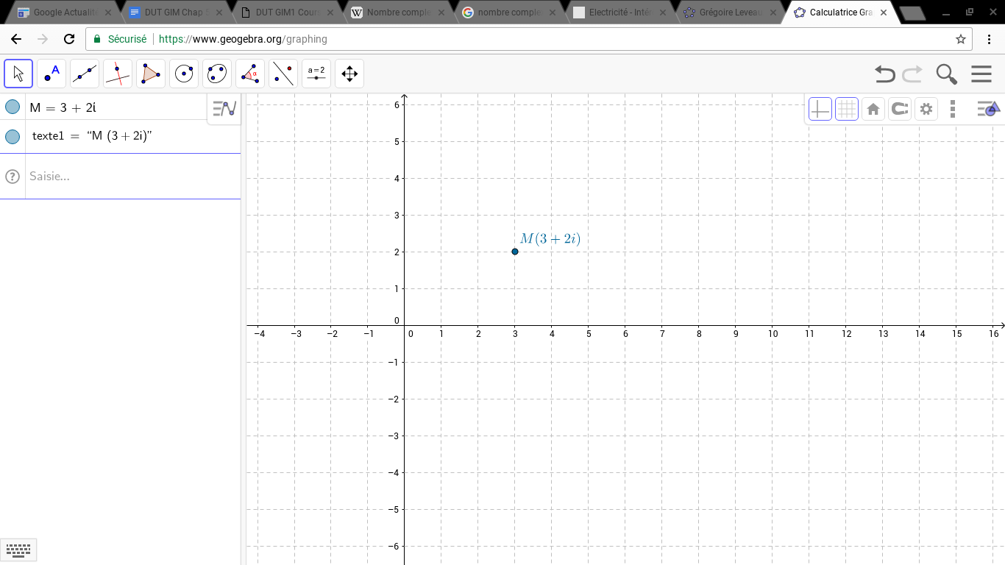
Représentation graphique des nombres complexes
Alors qu’une droite graduée suffit pour représenter les nombres réels, un plan est nécessaire pour représenter les nombres complexes : la partie réelle en abscisse, la partie imaginaire en ordonnée. Le nombre complexe est alors appelé l’affixe du point.
Ci-contre le point $M$ d’affixe $3+2i$ est placé dans le plan complexe.

Forme trigonométrique et notation exponentielle

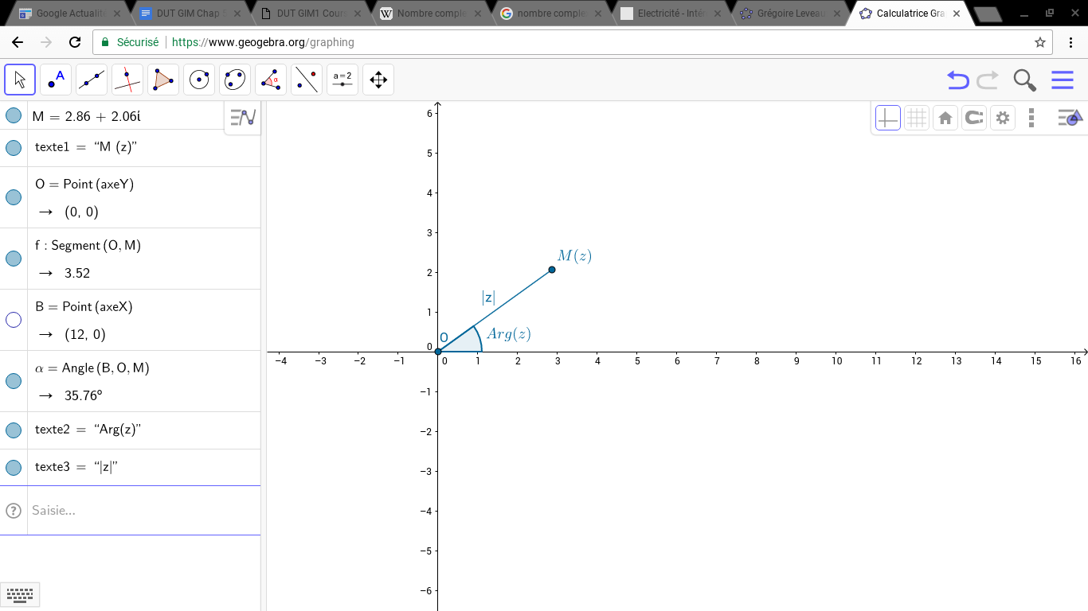
Définitions : module et argument d’un nombre complexe
Le plan complexe est muni d'un repère orthonormal $(O,\vec{u},\vec{v})$. Soit $M$un point d’affixe $z=a+ib$ non nulle.
- Le module de $z$ est le nombre réel positif, noté $|z|$, égal à la distance $OM$ : $|z|=\sqrt{a^{2}+b^{2}}$.
- Un argument de $z$ est un nombre réel, noté $Arg(z)$, égal à toute mesure $θ$ de l'angle orienté $(\vec{u},\vec{OM})$.

Remarques
- Il existe une infinité d’argument. On note $Arg(z)=θ [2π]$.
- $|0|=0$. En revanche, $0$ n’admet pas d’argument.

Méthode pour déterminer un argument
Un argument $θ$ d’un nombre complexe $z=a+ib$ doit vérifier les deux relations suivantes :
$cosθ=\frac{a}{|z|}$ et $sinθ=\frac{b}{|z|}$

Exemple
Soit $z=\sqrt{3}-i$.
$|z|=\sqrt{{\sqrt{3}}^{2}+(-1)^{2}}=\sqrt{4}=2$
De plus $cosθ=\frac{\sqrt{3}}{2}$ et $sinθ=-\frac{1}{2}$ donc $θ=-\frac{π}{6} [2π]$

Propriété-définition : forme trigonométrique
Tout nombre complexe $z$ s’écrit sous la forme suivante, appelée forme trigonométrique : $z=ρ(cosθ+isinθ)$ où $ρ=\left|z\right|$ et $θ=Arg(z) [2π]$.

Exemple
En reprenant $z=\sqrt{3}-i$, on obtient : $z=2\left(cos\left(-\frac{π}{6}\right)+isin\left(-\frac{π}{6}\right)\right)$.

Propriétés du module et des arguments
$\left|zz'\right|=\left|z\right|\left|z'\right|$  $\left|\frac{z}{z'}\right|=\frac{\left|z\right|}{\left|z'\right|}$ | $Arg(zz')=Arg(z)+Arg(z')$  $Arg\left(\frac{z}{z'}\right)=Arg(z)-Arg(z')$

Notation exponentielle
Pour tout réel $θ$, on note $e^{iθ}=cosθ+isinθ$.
Ainsi tout nombre complexe s’écrit sous la forme $z=ρe^{iθ}$, appelée forme exponentielle, où $ρ=\left|z\right|$ et $θ=Arg(z) [2π]$.

Exemple
En reprenant $z=\sqrt{3}-i$, on a : $z=2e^{-i\frac{π}{6}}$.

Propriétés de la notation exponentielle
Pour tous réels $θ$ et $θ'$,  $e^{iθ}e^{iθ'}=e^{i(θ+θ')}$ | $\frac{1}{e^{iθ}}=e^{-iθ}$ | $\frac{e^{iθ}}{e^{iθ'}}=e^{i(θ-θ')}$

Remarque
L’intérêt de cette notation est de nettement simplifier les écritures et les calculs grâce aux propriétés de l’exponentielle.

Résolution d’une équation du second degré à coefficients réels

Propriété : résolution de l’équation $az^{2}+bz+c=0$
Soient $a$, $b$ et $c$ des nombres réels et $Δ=b^{2}-4ac$.
Si $Δ>0$, alors l’équation admet deux solutions réelles : $x_{1}=\frac{-b-\sqrt{Δ}}{2a}$ et $x_{2}=\frac{-b+\sqrt{Δ}}{2a}$.
Si $Δ=0$, alors l’équation admet une unique solution réelle : $x_{0}=-\frac{b}{2a}$.
Si $Δ<0$, alors l’équation admet deux solutions complexes conjuguées : $z_{1}=\frac{-b-i\sqrt{-Δ}}{2a}$ et $z_{2}=\frac{-b+i\sqrt{-Δ}}{2a}$

Exemples
- Résolvons l’équation $3z²-8z+5=0$:
$Δ=(-8)²-4×3×5=4>0$.
Donc le trinôme admet deux racines : $x_{1}=\frac{8-\sqrt{4}}{2×3}=1$ et $x_{2}=\frac{8+\sqrt{4}}{2×3}=\frac{10}{6}=\frac{5}{3}$.
L’ensemble solution de l’équation est $\left\{1;\frac{5}{3}\right\}$.
- Résolvons l’équation $9z²-12z+4=0$:
$Δ=(-12)²-4×9×4=0$.
Donc le trinôme admet une unique racine : $x_{0}=\frac{12}{2×9}=\frac{2}{3}$.
L’ensemble solution de l’équation est $\left\{\frac{2}{3}\right\}$.
- Résolvons l’équation $z²+2z+2=0$:
$Δ=2²-4×1×2=-4<0$, donc le trinôme admet deux racines complexes conjuguées:
$z_{1}=\frac{-2-i\sqrt{4}}{2}=-1-i$ et $z_{2}=\frac{-2+i\sqrt{4}}{2}=-1+i$
L’ensemble solution de l’équation est $\left\{-1-i;-1+i\right\}$.

